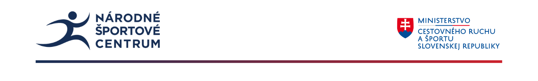
OZNAM

Národné športové centrum, Dom športu, Olympijské nám. 1, 831 04 Bratislava

Poskytovateľ Inovačného vzdelávania na základe oprávnenia: 51/2021-IV

Organizuje

Vzdelávací program

"Odhaľte nový svet pohybu: Nordic Walking pre mládež!"

Termín:

06/11/2024 (streda) online / 4 hodiny / začiatok 15:00h

Prezenčne: Súkromná stredná odborná škola hotelierstva a gastronómie Mladosť
Pod Kalváriou 36, 080 01 Prešov
08/11/2024 (piatok) 7 hodín / začiatok od 13:00h

09/11/2024 (sobota)13 hodín / začiatok od 8:00h 10/11/2024 (nedeľa) 8 hodín / začiatok od 8:00h

Garant vzdelávania: PaedDr. Jaroslava Argajová

Lektori vzdelávacieho programu: Lucia Turaz Okoličány, Anna Sasková

Rozsah vzdelávacieho programu:

50 hodín (35 hodín prezenčne, 15 hodín dištančne)

Cieľová skupina

učiteľ,

vychovávateľ.

Podkategória pedagogických zamestnancov:

- učiteľ prvého stupňa základnej školy,
- učiteľ druhého stupňa základnej školy,
- učiteľ strednej školy.

Kariérový stupeň:

- samostatný pedagogický zamestnanec,
- pedagogický zamestnanec s prvou atestáciou,
- pedagogický zamestnanec s druhou atestáciou.

Vyučovací predmet: telesná a športová výchova

STRUČNÝ OBSAH VZDELÁVANIA
• Úvod do Nordic Walking a funkčného dýchania
• Nordic walking v praxi
• Funkčné dýchanie s prepojením k chôdzi
• Hry a cvičenia Nordic Walking
Absolventi vzdelávania získajú - OSVEDČENIE o absolvovaní vzdelávania v rozsahu 50 hodín.

------------------------------------------------------------------------------------------------------------------------

Cena VP: 110€/osoba

Termín na prihlásenie: do 25/10/2024

Oskenovanú alebo odfotenú potvrdenú prihlášku spolu s fotokópiou o vzdelaní (maturitné vysvedčenie, VŠ diplom, iné) posielajte na: maros.lukac@sportcenter.sk

Kapacita – max. 50 účastníkov

Oznam o zaradení/ nezaradení uchádzačov na vzdelávanie: elektronicky do sedem dní po ukončení prihlasovania.

Poplatok : zaradení účastníci budú vyzvaní elektronicky o uhradenie poplatku za vzdelávanie.

Pokyny k vzdelávaniu: budú zaslané najneskôr sedem dní pred vzdelávaním elektronicky.

Náklady si hradí účastník z vlastných zdrojov alebo zo zdrojov vysielajúcej organizácie. Ubytovanie si každý účastník rieši vo vlastnej réžii.

Občerstvenie a pitný režim bude zabezpečený pre všetkých prihlásených účastníkov. Pre účastníkov vzdelávania bude odporučený učebný materiál.

Kontaktná osoba: Mgr. Maroš Lukáč, e-mail: maros.lukac@sportcenter.sk

